附件6

乘车路线说明
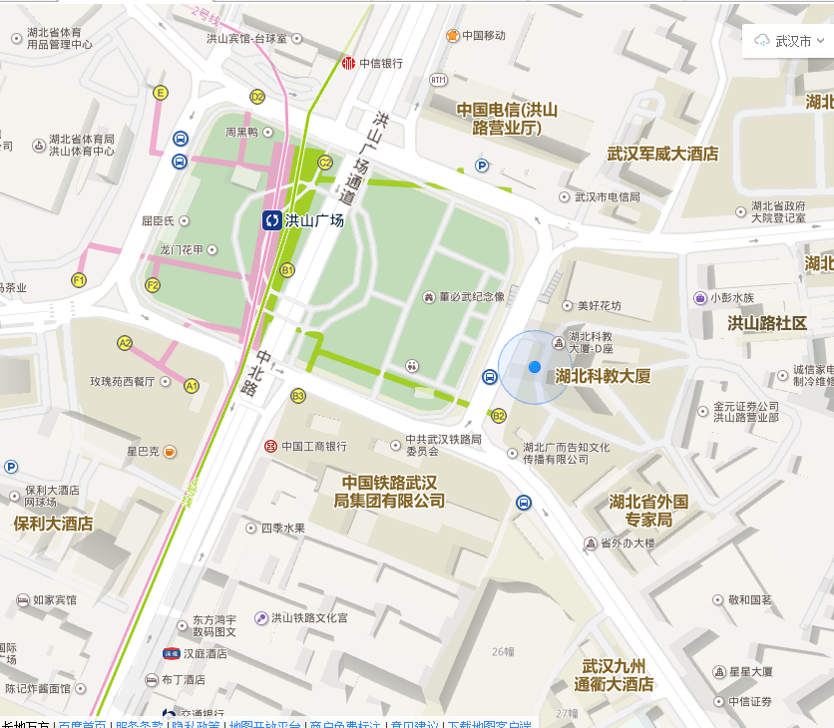
一、武汉火车站—九州通衢大酒店
建议路线：搭乘地铁4号线至洪山广场B2口下，步行100米到达，时间30分钟。
二、汉口火车站—九州通衢大酒店
建议路线：搭乘地铁2号线至洪山广场B2口下，步行100米到达，时间30分钟。
三、武昌火车站—九州通衢大酒店
建议路线：搭乘地铁4号线至洪山广场B2口下，步行100米到达，时间15分钟。

